Presseinformation

Control-Messevorschau:
Rundumschutz für Kameratechnik

autoVimation zeigt auf der Control im Rahmen der Vision-Sonderschau der Fraunhofer-Allianz sein Sortiment zum effektiven Schutz von Bildverarbeitungstechnik. Diverse Gehäusebaureihen verwirklichen nicht nur hohe IP-Schutzarten, sondern kühlen die installierten Komponenten rein passiv um bis zu 25 K. Für Anwendungen mit besonders niedrigen oder hohen Umgebungstemperaturen bietet der Hersteller zudem leistungsstarke, kosteneffiziente Klimatisierungstechnik. Das Sortiment umfasst Gehäuse in vielen Größen und Formaten für alle gängigen Kameratypen, darunter industrietaugliche Schutzgehäuse sowie Gehäuse im Hygienedesign, die sich für Prozesse in der Lebensmittel- und Pharmaindustrie mit regelmäßiger Hochdruckreinigung eignen. In diesem Segment gibt es auch die Messepremiere des Chamäleon M als neues Hygienegehäuse speziell für rechtwinklige Kameras. Aufbauten am Messestand demonstrieren hochstabile Installationsbaukästen für Vision-Anwendungen: das Machine Vision Building Kit mit Aluminium-Schwalbenschwanzprofilen und das neue, preisgekrönte Hygienic Building Kit in einer EHEGD-konformen Ausführung aus Edelstahlrohren. Als Zubehör stehen diverse Sichtfenster, Windvorhänge, Schutzklappen sowie das Meganova-LED-Ringlicht mit smarter Steuerung zur Verfügung. Ein Exponat demonstriert die Leistungsfähigkeit dieser Beleuchtung mit scharfen Bildaufnahmen von einem mit 50 km/h rotierenden Lüfter.
autoVimation auf der Control
Stuttgart, 6. – 9. Mai 2025
Fraunhofer-Allianz Vision Sonderschau – Halle 7, Stand 7401

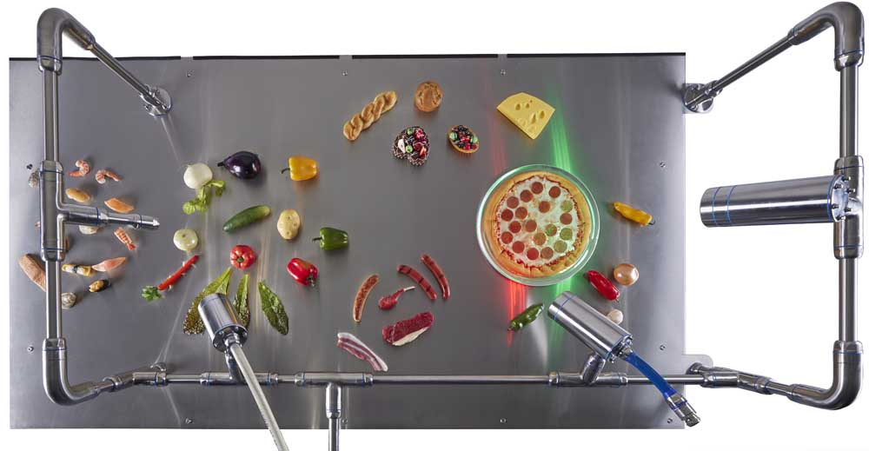
Bild: autoVimation bringt Vision-Technik sicher in industrielle und hygienisch anspruchsvolle Bereiche (hier: das EHEGD-konforme modulare Installationssystem)

Bilder: | hygienic_machine_vision_building_kit | Zeichen: | 1407
Dateiname: | 202504006_pm_control-messevorschau_de | Datum: | 08.04.2025
Tags: | Kameraschutzgehäuse, Kameragehäuse, Hygienegehäuse, EHEGD, Messevorschau, Control, Sonderschau, Fraunhofer
Über autoVimation
Die 2008 gegründete autoVimation GmbH ist ein Pionier in der Entwicklung und Produktion industrietauglicher Kameraschutzgehäuse und eines kompletten Baukastensystems zur einfachen, kosten- und zeitsparenden Installation von Bildverarbeitungskomponenten. Vision-System-Integratoren, OEMs, Anlagenausrüster und -betreiber aus aller Welt finden hier Gehäuse verschiedenster Größen sowie ein riesiges modulares Sortiment an Schwalbenschwanzprofilen, Klemmen und Winkeln, mit denen sich Kameras, Laser und andere Komponenten über Förderbändern und in verschiedensten Anlagen beliebig positionieren und justieren lassen. Einmal ausgerichtet, gewährleisten alle Verbinder einen dauerhaft stabilen Halt mit bis zu 2000 N Verschiebefestigkeit und 90 Nm Widerstand gegen Verdrehung. Die patentierte Quick-Lock/Heat-Guide-Kamerabefestigung sorgt für exzellente Wärmeableitung und erlaubt eine flexible Kamerapositionierung im Schutzgehäuse. Auch autoVimations leistungsstarke LED-Ringbeleuchtung mit Blitzcontroller bleibt kühl durch eine gute Wärmeanbindung an das Außengehäuse und ist direkt hinter der Scheibe gemäß Schutzart IP67 geschützt. Ein umfangreiches Zubehörprogramm befähigt Kameratechnik für den Einsatz unter erschwerten Bedingungen: Schutzklappen und Windvorhänge für besonders schmutzige Bereiche und Klimatisierungslösungen für Umgebungstemperaturen von -40 °C bis 250 °C. Ein komplettes EHEDG-gemäßes Baukastensystem in striktem Hygienedesign ermöglicht die gesetzeskonforme Montage von Bildverarbeitungskomponenten in Food- oder Pharmaprozessen.
autoVimation ist ein Unternehmen der Exaktera Gruppe.
Kontakt:  autoVimation GmbH  Peter Neuhaus  Römerweg 1  76287 Rheinstetten  Tel.: 0721 / 627 6756  E-Mail: sales@autovimation.com  Internet: www.autovimation.com |  | gii die Presse-Agentur GmbH  Christburger Straße 41  10405 Berlin  Tel.: 030 / 538 965-0  E-Mail: info@gii.de  Internet: www.gii.de

